
Глава городского округа Истра
Витушева Татьяна Семеновна
Татьяна Семеновна Витушева родилась 10 марта 1969 года в городе Рославль Смоленской области.
В 1992 году закончила Российский химико-технологический университет им. Д.И. Менделеева по специальности «Охрана окружающей среды и рациональное использование природных ресурсов». Имеет ученую степень – кандидат технических наук.
В 2010-м году в РАНХГиС получила специальность «Национальная экономика» (диплом с отличием). Является действительным государственным советником Московской области 1-го класса.
Свою трудовую деятельность Татьяна Семеновна начала с должности инженера-эколога. С 2004 года занимала руководящие должности на предприятиях эколого-аналитического направления. С 2007-го по 2011-й – работала начальником отдела, заместителем руководителя Центрального управления Федеральной службы по экологическому, технологическому и атомному надзору.
В 2011-2012 годах – Первый заместитель министра ЖКХ Московской области.
В 2012-2013 годах – Заместитель министра стройкомплекса и ЖКХ Московской области.
В 2013-2018 годах – Руководитель Главного Управления Госадмтехнадзора Московской области.
В 2018 -2019 годах – Глава городского округа Руза.
С октября 2019 года – Глава городского округа Истра.
За отличную службу Татьяна Семеновна была удостоена следующих наград:
- Знак «За заслуги перед Московской областью» III степени;
- Знаки Губернатора Московской области «Благодарю» и «За полезное»;
- Почетная грамота Президента Российской Федерации;
- Благодарность Президента Российской Федерации;
- Почетная грамота Губернатора Московской области;
- Благодарность Губернатора Московской области;
- Почетный знак Губернатора Московской области «За отличие в службе»;
- Почетная грамота Министерства природных ресурсов и экологии Российской Федерации;
- Почетные знаки Московской областной Думы «За трудовую доблесть» и «За вклад в развитие законодательства» I степени.

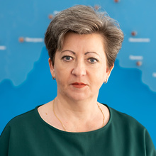
Первый заместитель Главы городского округа Истра
Бикмухаметова Татьяна Ивановна

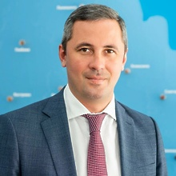
Заместитель Главы городского округа Истра
Таловеров Станислав Юрьевич
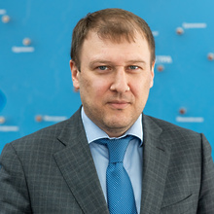
Заместитель Главы городского округа Истра
Билалов Мурад Рамзанович

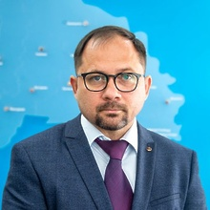
Заместитель Главы городского округа Истра
Дейкин Михаил Геннадьевич
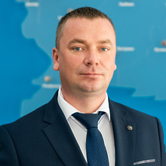
Заместитель Главы городского округа Истра
Казаков Алексей Викторович

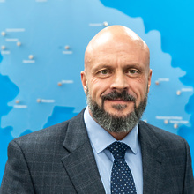
Заместитель Главы городского округа Истра
Поплавский Алексей Витальевич

Заместитель Главы городского округа Истра
Тодд Людмила Юрьевна


Заместитель Главы городского округа Истра
Шумская Татьяна Сергеевна
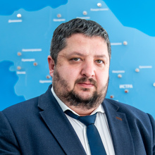
Заместитель Главы городского округа Истра
Мойса Андрей Романович

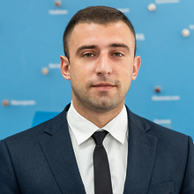
Заместитель Главы городского округа Истра
Штурбабин Сергей Вячеславович

